ÔN TẬP CHƯƠNG 3

1. LUYỆN TẬP
1.1. Hệ thống hoá kiến thức

CH 1: Thiết kế sơ đồ về di truyền học quần thể | 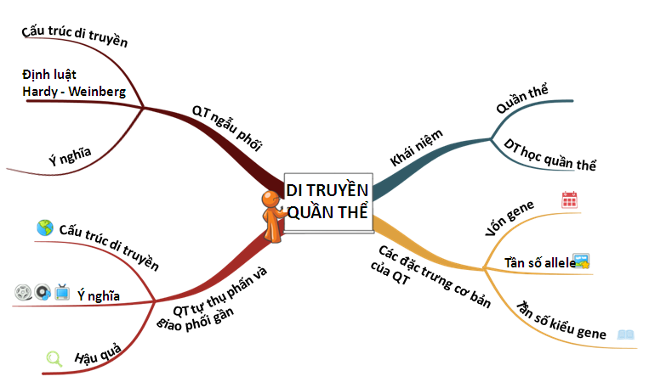
CH 2: Thiết kế sơ đồ về di truyền học người | 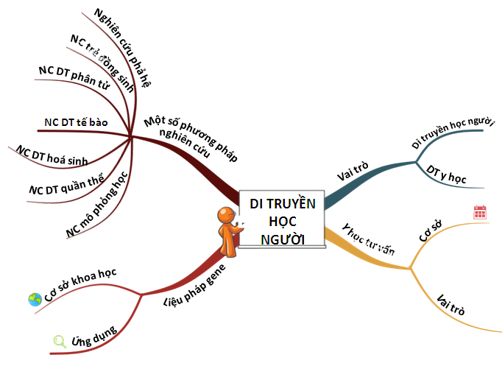
KIẾN THỨC GHI NHỚ
Sơ đồ CH1 và CH2

1.2. Bài tập
CÂU HỎI | HƯỚNG DẪN GIẢI
CH 1. Dựa vào hiểu biết về di truyền học quần thể, hãy cho biết nếu một gene đột biến lặn xuất hiện ở quần thể giao phối gần và quần thể giao phối ngẫu nhiên với tần số như nhau thì thể đột biến sẽ xuất hiện ở quần thể nào sớm hơn. Giải thích. | Thể đột biến sẽ xuất hiện ở quần thể giao phối gần sớm hơn. Vì:  - Trong quần thể giao phối gần, cấu trúc di truyền qua các thế hệ sẽ phân hoá thành những dòng thuần khác nhau, gene đột biến lặn có nhiều cơ hội tổ hợp thành dồng hợp tử. Vì thế, thể đột biến xuất hiện sớm hơn.  - Trong quần thể giao phối ngẫu nhiên, gene đột biến lặn thường tồn tại trong quần thể ở trạng thái dị hợp tử và khi các cá thể mang gene lặn giao phối với nhau mới xuất hiện thể đột biến.
CH 2.  Trong các quần thể sau đây,  quần thể nào đang đạt trạng thái cân bằng di truyền theo định luật Hardy - Weinberg? Giải thích.  a) 0,42 BB : 0,48 Bb : 0,1 bb.  b) 0,25 BB : 0,5 Bb : 0,25 bb.  c) 0,6 BB : 0,1 Bb : 0,3 bb.  d) 100 % bb. | Tính tần số mỗi loại allele ở mỗi quần thể, xác định cấu trúc  di truyền ở thế hệ F1 cho mỗi quần thể, so sánh CTDT giữa  P và F1 để xác định QT đạt TTCBDT theo định luật Hardy – Weinberg  a) 0,42 BB : 0,48 Bb : 0,1 bb.  Tần số allele: B = 0,66; b = 0,34  $→$CTDT ở thế hệ F1: 0,4356 BB: 0,4488 Bb: 0,1156 bb  $→$CTDT của QT thay đổi$→$ QT chưa cân bằng DT.  b) 0,25 BB : 0,5 Bb : 0,25 bb.  Tần số allele: B = 0,5; b = 0,5  $→$CTDT ở thế hệ F1: 0,25 BB: 0,5 Bb: 0,25 bb  $→$CTDT của QT không thay đổi$→$ QT cân bằng DT.  c) 0,6 BB : 0,1 Bb : 0,3 bb.  Tần số allele: B = 0,65; b = 0,35  $→$CTDT ở thế hệ F1: 0,4225 BB: 0,455 Bb: 0,1225 bb  $→$CTDT của QT thay đổi$→$QT chưa cân bằng DT.  d) 100 % bb.  Tần số allele: B = 0; b = 1,0  $→$CTDT ở thế hệ F1: 100% bb  $→$CTDT của QT không thay đổi$→$ QT cân bằng DT.
CH 3. Sự phát sinh các bệnh, tật di truyền ở người có thể do nhiều nguyên nhân khác nhau như: hôn nhân cận huyết, ô nhiễm môi trường, lối sống không lành mạnh, ...  a) Giải thích tại sao những nguyên nhân trên có thể gây nên các bệnh, tật di truyền ở người.  b) Đề xuất một số biện pháp hạn chế các nguyên nhân trên để phòng ngừa các bệnh, tật di truyền và bảo vệ vốn gene ở người. | a) Hôn nhân cận huyết làm xuất hiện các kiểu gene đồng hợp lặn có hại; ô nhiễm môi trường có thể gây phát sinh đột biến gene; lối sống không lành mạnh có thể gây ung thư, phát sinh dị tật ở thai nhi,…  b) Một số biện pháp:  - Bảo vệ môi trường sống: không lạm dụng thuốc trừ sâu hoá học, thuốc bảo vệ thực vật; xử lí chất thải trước khi xả thải ra môi trường,…  - Tránh tiếp xúc với hoá chất độc hại.  - Có lối sống lành mạnh.  - Tư vấn tiền hôn nhân.
CH 4. Cho các đối tượng: (A) thanh niên khoẻ mạnh và trong gia đình không ai mắc bệnh di truyền, (B) người phụ nữ trên 35 tuổi (đã kết hôn), (C) người làm việc trong môi trường độc hại, (D) thanh niên khoẻ mạnh nhưng trong gia đình đã có người mắc tật di truyền. Theo em, tư vấn di truyền có vai trò như thế nào đối với mỗi đối tượng trên? | Đối với mỗi đối tượng trên, tư vấn di truyền có vai trò nhằm giảm thiểu khả năng sinh con mắc các bệnh, tật di truyền; phát hiện sớm các trường hợp mắc bệnh, tật di truyền để có biện pháp điều trị phù hợp/ ngăn ngừa, giảm các bệnh, tật di truyền xuất hiện$→$giảm gánh nặng cho gia đình và xã hội.
CH5. Ở người, bệnh mù màu đỏ - lục do gene lặn nằm trên vùng không tương đồng của nhiễm sắc thể giới tính X quy định. Xét một gia đình có mẹ nhìn màu bình thường còn bố bị mù màu, họ sinh được ba người con gồm một con trai và hai con gái. Các người con lớn lên lập gia đình.  Người con trai nhìn màu bình thường kết hôn với người vợ nhìn màu bình thường, sinh được một cháu trai mắc bệnh mù màu. Người con gái thứ nhất nhìn màu bình thường lấy chồng nhìn màu bình thường sinh được một cháu trai bị mù màu và một cháu gái nhìn màu bình thường. Người con gái thứ hai bị mù màu lấy người chồng nhìn màu bình thường sinh được một cháu gái nhìn màu bình thường.  a) Lập sơ đồ phả hệ về sự di truyền bệnh mù màu trong gia đình trên.  b) Xác định kiểu gene của mỗi người trong gia đình trên. | a) Sơ đồ phả hệ:  1  2  3  4  5  6  7  8  9  10  11  12  Nam bình thường  Nam bị bệnh  Nữ bình thường  Nữ bị bệnh  b) Quy ước: gene A bình thường trội hoàn toàn so với allele a bệnh  người số 2, 9, 10 có kiểu gene: $X^{a}Y$  người số 3, 6, 8 có kiểu gene: $X^{A}Y$  người số 7 có kiểu gene: $X^{a}X^{a}$  người số 1, 4, 5, 12 có kiểu gene: $X^{A}X^{a}$  người số 11 có thể có kiểu gene: $X^{A}X^{A}$ hoặc $X^{A}X^{a}$
GHI NHỚ KIẾN THỨC
- Quần thể giao phối gần: cấu trúc di truyền qua các thế hệ sẽ phân hoá thành những dòng thuần khác nhau.
- Với những quần thể có CTDT chỉ có 1 kiểu gene đồng hợp trội hoặc đồng hợp lặn thì CTDT của quần thể qua các thế hệ không thay đổi.
- Muốn xác định kiểu gene trong sơ đồ phả hệ: cần dựa vào thế hệ con hoặc cha mẹ

2. VẬN DỤNG
Câu hỏi 1: Một quần thể có thành phần kiểu gene 0,4 AA: 0,6 aa, sau nhiều thế hệ thành phần kiểu gene cũng không thay đổi. Mỗi nhận định sau đây là Đúng hay Sai về quần thể trên?
Nhận định | Đúng | Sai | Giải thích
a) Đây là quần thể ngẫu phối. |  | x | Quần thể tự thụ hay sinh sản vô tính vì chưa cân bằng di truyền và thành phần kiểu gen không đổi qua các thế hệ
b) Quần thể này có tính đa hình di truyền rất cao. |  | x | QT chưa có kiểu gen dị hợp.
c) Khi điều kiện sống thay đổi, quần thể này dễ bị tuyệt diệt. | x
d) Đây là quần thể của 1 loài tự phối hoặc sinh sản vô tính. | x

Câu hỏi 2: Mỗi nhận định sau đây Đúng hay Sai khi nói về liệu pháp gene?
Nhận định | Đúng | Sai | Giải thích
a) Liệu pháp gene là biện pháp chữa trị bệnh di truyền bằng cách thay thế gene bệnh bằng gene bình thường hoặc chỉnh sửa gene bị bệnh. | x
b) Ở người dùng vi khuẩn làm vector để chuyển gene bình thường vào cơ thể người bệnh. |  | x | Vì dùng virus làm vector để chuyển gene
c) Hiện nay liệu pháp gene mới được tiến hành ở tế bào sinh dục. |  | x | Vì hiện nay liệu pháp gene mới được tiến hành ở tế bào soma.
d) Liệu pháp gene được áp dụng thành công lần đầu tiên trong việc điều trị bệnh suy giảm miễn dịch nghiêm trọng ở người. | x

Câu 3: Ở một loài thực vật tự thụ phấn allele A quy định hoa đó trội hoàn toàn so với allele a quy định hoa trắng. Một quần thể thuộc loài này ở thế hệ xuất phát (P), số cây có kiểu gen dị hợp tử chiếm tỉ lệ 80%. Cho biết quần thể không chịu tác động của các nhân tố tiến hóa khác. Theo lý thuyết, có bao nhiêu sự đoán sau đây đúng về quần thể trên?
I. Ở F5 có tỉ lệ cây hoa trắng tăng 38,75% so với tỉ lệ cây hoa trắng ở (P).
II. Tần số alen A và a không đổi qua các thế hệ.
III. Tỉ lệ kiểu hình hoa đỏ ở F5 luôn nhỏ hơn tỉ lệ kiểu hình hoa đỏ ở (P).
IV. Hiệu số giữa hai loại kiểu gen đồng hợp tử ở mỗi thế hệ luôn không đổi.
Hướng dẫn giải:
4 ý đúng
Ta có P: x AA: 0,8 Aa: (0,2 – x) aa
I. đúng, vì
tỉ lệ cây hoa trắng (aa) ở F5 tăng:
= [0,8(1- (1/2)⁵ ]/2 =38,75%
II. đúng, vì
Tần số mỗi loại allele không thay đổi qua các thế hệ tự thụ phấn.
III. đúng, vì
Qua các thế hệ, tỉ lệ kiểu gene dị hợp giảm, mà tỉ lệ kiểu gene đồng hợp tăng trong đó có kiểu gene đồng hợp lặn (hoa trắng) nên hoa màu đỏ ở F5 giảm so với màu đỏ ở P.
( 80% cây hoa đỏ dị hợp ở thế hệ F₅ sẽ tạo ra số cây hoa đỏ: 0,8 x [1- (1-1/2)⁵/2] = 41,25%
Số cây hoa đỏ ở thế hệ P = x + 0,8; số cây hoa đỏ ở thế hệ F₅ = x + 0,4125)
IV. đúng, vì
Vì qua các thế hệ tỷ lệ đồng hợp trội và đồng hợp lặn đều tăng qua các thế hệ.

